EGE ÜNİVERSİTESİ
MÜHENDİSLİK FAKÜLTESİ
BİLGİSAYAR MÜHENDİSLİĞİ BÖLÜMÜ
204 DATA STRUCTURES (3+1)
2017-2018 GÜZ YARIYILI
PROJE 2A

Çok Asansörlü Sistemde Kuyruk Simülasyonu

- İş merkezi olan bir binanın iki adet asansörü bulunmaktadır. Sabahleyin gelen çalışanlar, asansörlerden birisine FIFO, diğerine ise PQ düzeninde (sırasında) binmektedirler. FIFO sırası ile kuyruk oluşturulan asansör 5 saniyede 1 kat çıkarken, PQ sırasındaki asansörün hızı 0.5 kat/sn.’dir. Şirketin kapısı 8:30’da açılmaktadır. Binanın 10 katlı olduğunu, bir asansör hangi hızla çıkıyorsa, o hızla indiğini, asansörlerin 4’er kişi alabildiğini, asansörün durduğu katlarda 4 sn. bekleme yapıldığını, tüm çalışanların yaklaşık aynı anda geldiklerini, sabahleyin diğer katlardan biniş olmadığını, zemin katın kat 0 olduğunu varsayabilirsiniz. Gelenlerin sırayla, 5, 3, 9, 7, 4, 4, 1, 2, 3, 2, 5, 6, 8, 1, 5, 7, 6, 3. katlara çıkacağını düşünelim.
5
- AsansörFIFO, AsansörPQ sınıflarını oluşturarak her ikisi için de gerekli metotları yazınız.
5
- Çalışanlara numara ve isim vererek, her bir alt seçenek için her bir çalışanın işlem tamamlanma sürelerini (İTS) ve ortalama işlem tamamlanma süresini (OİTS) sn. cinsinden buldurunuz ve ekrana listeleyiniz: i) Çalışanlar sadece AsansörFIFO’ya ii) sadece AsansörPQ’ya binebildiğinde (diğerinin çalışmadığı durum) iii) her iki asansörden birisinin sırasına random geçtiklerinde (Şekil 1). Hesaplama: FIFO kuyrukta ilk çalışanın işlem tamamlanma süresi (3, 5, 7, 9) ➔ 3. kata kadar 3x5=15 sn. + 3. katta 4 sn. + 5. kata 2x5=10 sn. + 4 sn. = 33 sn., 2. çalışanın ise 19 sn.’dir. ii) ve iii)’de hangi kişilerin işlemlerini i)’ye göre daha önce bitirdiğini tablo üzerinde değerler ile birlikte (ve süre kazançlarını) gösteriniz.
10
- En uygun asansör belirleme: Kişilerin geliş sıraları değişmeden hangi numaralı kişiler AsansörPQ’ya, hangileri AsansörFIFO’ya alınmalıdır ki OİTS minimum olsun? İlgili tüm olasılıkları deneten bir program yazarak, elde ettiğiniz en küçük OİTS’ni ve bunu elde ettiğinizde hangi kişilerin hangi asansörlere yönlendirildiğini listelettiriniz.
5
- 1 ile 50 kat arasında 30 adet (random kata çıkacak) kişi üretiniz. Kaçıncı kata çıkacaklarını geliş numarası sırası ile ekrana yazdırınız. b seçeneğindeki deneyleri ve listelemeleri, ürettiğiniz bu örnek için tekrarlayınız.
10
- En uygun asansöre yönlendirme işlemini, d seçeneğinde ürettiğiniz 30 adet kişi için tekrarlayınız. Sadece AsansörPQ’yu ve sadece AsansörFIFO’yu kullanma durumlarına göre kaçar saniye kazanç sağladığımızı hesaplatınız (ortalama işlem tamamlanma süresi açısından).
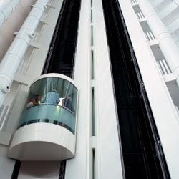
5
- e seçeneğini asansörlerin hızlarını iki katına çıkararak tekrarlayınız. Sonuçları elde ediniz.

Şekil 1: FIFO ve PQ düzenindeki asansörler

…
4
9
7
3
5
PQ
FIFO

……….…

2) Karınca Sürüsü Hareketi ve Köprü Kurma
5
- Karınca A, B, C, D, E sırayla S (Start) noktasından hedefe yani Goal G noktasına ilerleyecekler (Şekil 3). Üç adet çukur, yığıt şeklinde temsil ediliyor. Sırasıyla 3, 2 ve 4 karınca alacak boyuta sahipler. En önde ilerleyen karıncadan itibaren çukura düşüyorlar ve köprü kurarak sonrakilerin geçmesini sağlıyorlar. Sürü ilerlerken çukurdakiler sürünün hemen ardından peşlerine takılıp çıkıyorlar. Örnekte ilk çukurdan D, E önde, hemen arkalarından C, B, A sırasında çıkacaklar. Aralarda  şeklinde belirtilen tuzaklar olabilecek ve oraya ilk düşen karınca takılarak G noktasına ulaşamayacak. İşlemleri, karınca sürüsünü bir dizide tutarak gerçekleştiriniz. Bu işlemi yapan programda çukurları yığıtlarla gerçekleştirip karıncaların G noktasından çıkış sırasını yazdırınız. Tuzaklarda takılan karıncalar yazdırılmamalı.

Ant E
Ant D
Ant C

Ant B

Ant A

S
G
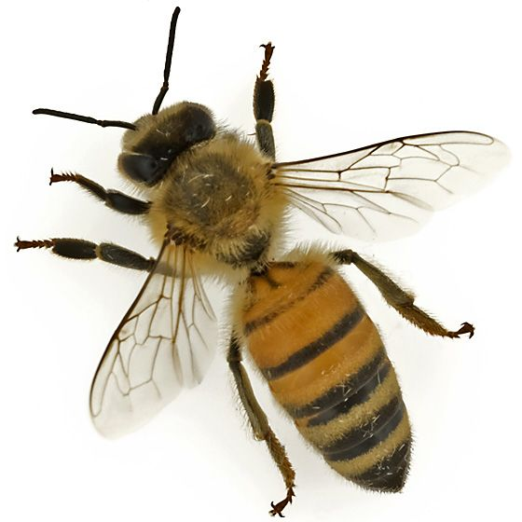




Yığıt 3
Şekil 3

Tuzak

5
- Programınızı istenildiği sayıda ve boyutlarda çukur, istenilen sayıda tuzak ve istenildiği sayıda karıncayı içerecek şekilde genişletiniz. Sırayla gelecek olan çukurların eleman sayıları dışarıdan verilebilecek. Yığıtlar ve tuzakların birbirlerine göre sırasını belirtecek şekilde okuma yapılmalı.
5
- Her bir karıncanın sağlık durumu 2 olsun. İlk tuzaktan çıkabilsin. Karşılaştığı 2. tuzakta takılsın ve orayı doldursun. Tuzağın bu durumda tek elemanlı bir yığıt gibi işlev göreceğini de dikkate alınız.
10
- İşlemleri, karınca sürüsünü bir List’te tutarak gerçekleştiriniz. Listede tutulması bu örnekte dizilere göre bir avantaj sağlar mı? Hangi durumlarda? Kullandığınız bilgisayarın 3 saniyede ortalama kaç adet karınca problemi çözebildiğini hesaplatınız (Zamanı hesaplarken ekrana yazdırma, girdi alma gibi komutları devre dışı bırakacak şekilde kodu ayarlayınız). Sürüleri tutarken dizi ve List kullanıldığında programın performansında bir değişim olup olmadığını gözlemleyip karşılaştırınız.
15
- Sağdan sola da her birinin sağlık durumu 3 olan 3 adet arı (X, Y, Z) ilerlesin. Karşılaştıklarında birbirlerinin sağlık durumlarını yiyebilsinler. Arılardan veya karıncalardan karşı tarafa geçenleri sırası ile yazdırınız. Yığıt ve tuzaklara arıların da girebildiklerini varsayın.

RAPOR FORMATI (20 puan)
Kapak: Proje numarası, adı, öğrenci numaraları ve ad-soyadları, teslim tarihi bilgilerini içermelidir.
1. Gerçekleştirilen Platform ve Dil (C#/Java/Python) ve Sürüm Adı
2. Program 1’in kısa tanımı (proje metninden)
3. Program 1 için kullanılan veri yapılarının, sınıfların ve metotların kısa açıklamaları
4. Elde edilen örnek sonuçlar (Ekran görüntüleri) ve problemde istenen listelemeler (tablolar ve değerler)
5. Program 2’nin kısa tanımı (proje metninden)
6. Program 2 için kullanılan veri yapılarının, sınıfların ve metotların kısa açıklamaları
7. Elde edilen (a, b, c, d ve e seçenekleri için ayrı) örnek sonuçlar (Ekran görüntüleri)
8. Yazılım Geliştirme İçin Harcanan Süreler (iki programın toplamı için kişi ve saat bazında)
9. Özdeğerlendirme tablosu hazırlayarak her bir maddeden kaçar puan alabileceğinizi belirtiniz, varsa hangi maddelerde eksikler olduğunu yazınız. (10)

